Učíme se doma
„Krtek a jaro“

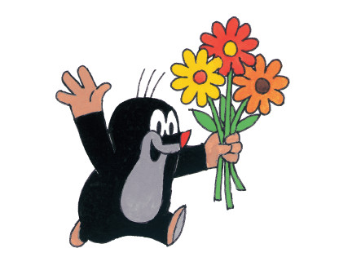

Chvilka povídání:
- Kdy začíná jaro? Jaro začíná 20. března (2021).
- Jaké jsou jarní měsíce? Březen, duben a květen.
- Jak poznáme, že začíná, nebo tu je, jaro? Taje sníh. Začíná se zelenat tráva a rostou první jarní květiny. Také začne být venku tepleji a sluníčko hřeje.
- Jak se jmenují první jarní květiny? Sněženka, bledule, petrklíč, narcis, tulipán, …
- Ze zimního spánku se probouzí řada tvorů (např. včely, mouchy, brouci, krtek, ježek, …) a z teplých krajin k nám přilétají zpět ptáci (vlaštovky, jiřičky, …)
- Jak vypadá krtek? Je černý a malý. Žije v zemi a kope si tunely. Nemá moc dobrý zrak, ale slepý není.
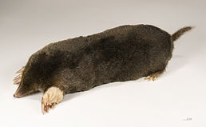

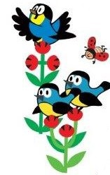
Co krtkovi v zahradě roste? S rodiči poznávej první jarní květiny, najdi je v přírodě nebo na internetu a vybarvi je správnými barvami.

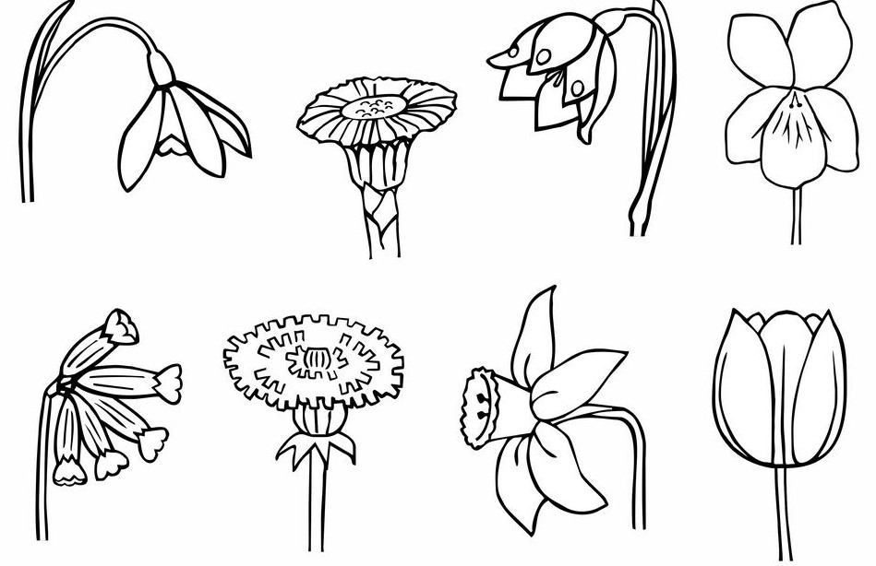

Sněženka Podběl Bledule Fialka

Petrklíč Pampeliška Narcis Tulipán
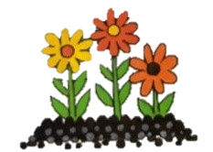
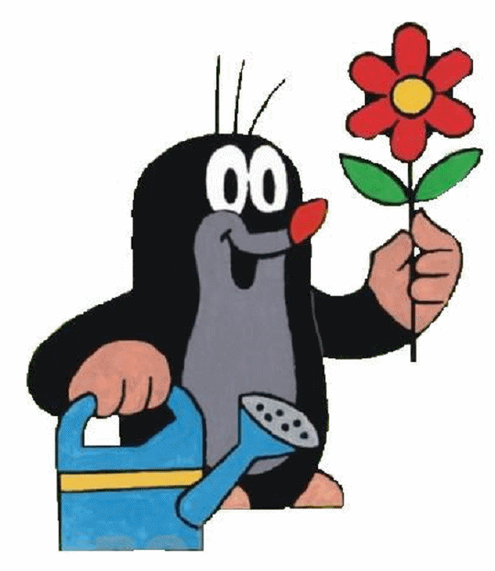
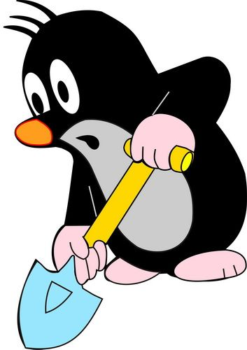
Pomoz krtkovi na zahrádce zasázet květiny. Bohužel se do každého záhonu vejde jen určitý počet květů. Dokresli do každého záhonu daný počet květin.
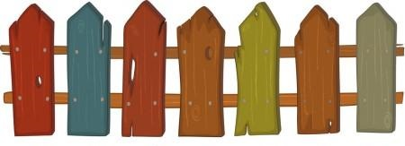

6

4

2
5

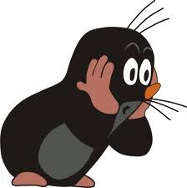
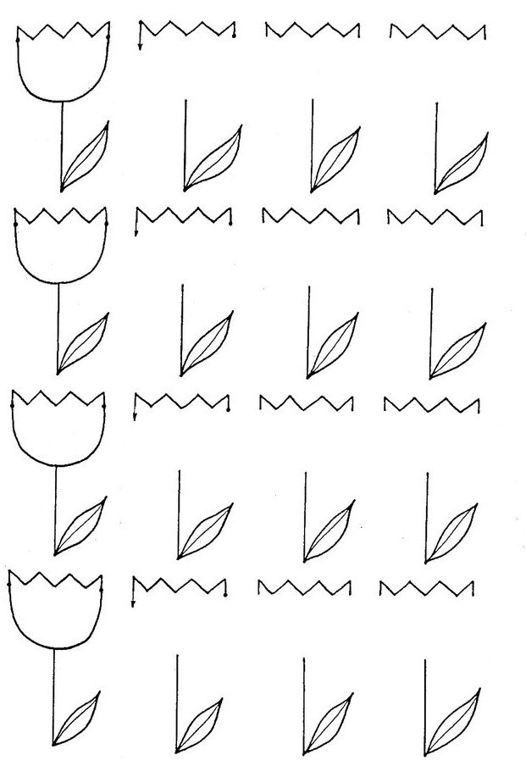
Krtkovi se na zahrádku dostaly housenky a okousaly mu většinu tulipánů. Je z toho smutný. Vezmi pastelku a tulipány mu dokresli jedním obloučkem.
A teď trochu muziky: S rodiči vytleskávej slova podle obrázků. Vedle obrázků jsou volná políčka. Do políček zaznamenej kolikrát si tleskl/a. Jedno tlesknutí = jedné slabice.
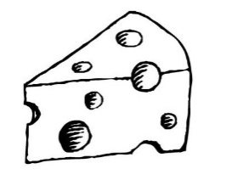
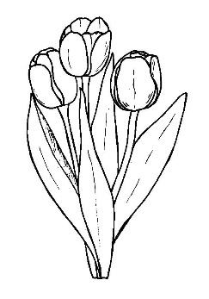

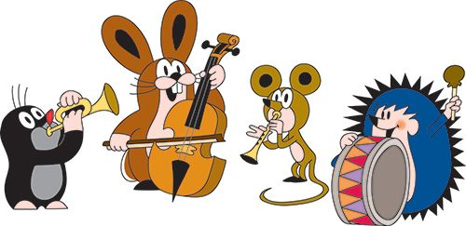
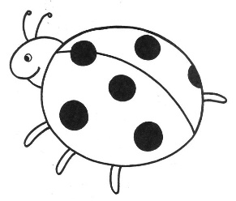
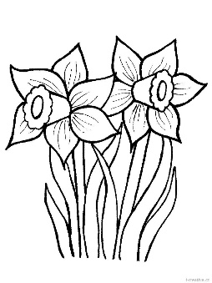
Písnička na závěr – pokud si nevíte rady s melodií, nevěšte hlavu. Text se můžete naučit i jako básničku.
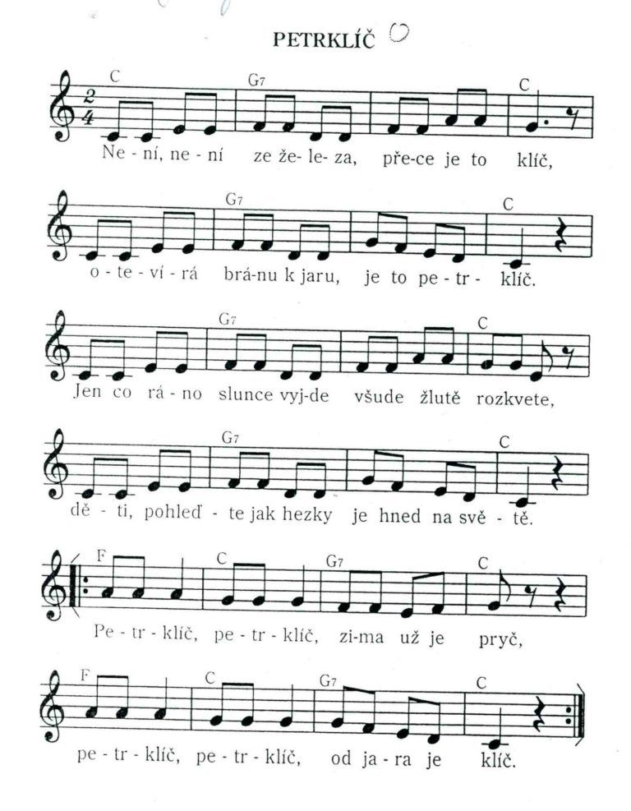
Pro rodiče: Co se na stránkách učí?
1.str – úvod
2.str – Chvilka povídání: rozšiřujeme a upevňujeme znalosti dětí o jaru, jeho charakteristice, prvních jarních bylinách a o zvířatech v přírodě.
3.str – Rozšiřujeme a upevňujeme u dětí znalosti prvních jarních bylin. Dále také rozvíjíme jejich zrakové vnímání při pozorování barev bylin, jejich kresebný projev (vybarvování, nepřetahování, úchop pastelky) a procvičujeme paměť spolu s fantazií.
4.str – Procvičujeme u dětí předmatematické představy. Procvičujeme číselnou řadu, představivost a fantazii. Děti si procvičují schopnosti rozvrhnout plochu (záhon).
5.str – Grafomotorické cvičení, při kterém si procvičujeme tzv. spodní oblouk. První příprava na čtení a psaní – začínáme nalevo a přesouváme se napravo.
6.str – Rozvíjíme sluchové vnímání a schopnost oddělovat slabiky. Děti si opět procvičí předmatematické dovednosti a číselnou řadu spolu se základy psaní, kdy políčka nevybarvují náhodně, nýbrž z leva do prava. Toto cvičení si můžete upravit či zpříjemnit – místo tleskání budete o sebe bouchat vařečkami nebo jiné obdobné hry.
7.str – Písnička na závěr: procvičujeme paměť, pěvecký a mluvený projev. Rozvíjíme hlasové schopnosti a jazykové dovednosti (např. výslovnost).

